ГБПОУ ЯНАО «Муравленкровский многопрофильный колледж»

Патриотическое воспитание как средство приобщения детей к культуре народов Севера

студент:

Садовникова В.А.

преподаватель:

Бояркина С.Н.

Патриотизм – это любовь к Родине, преданность своему Отечеству, стремление служить его интересам и готовность, вплоть до самопожертвования, к его защите.
Патриотическое воспитание – систематическая и целенаправленная деятельность органов государственной власти и общественных организаций по формированию у граждан высокого патриотического сознания, чувства верности своему Отечеству, готовности к выполнению гражданского долга и конституционных обязанностей по защите интересов Родины.
Патриотизм, применительно к ребенку дошкольного возраста, определяется, как потребность участвовать во всех делах на благо семьи, родного города, Родины, представителей живой природы, наличие у детей таких качеств как сострадание, сочувствие, чувство собственного достоинства и осознание себя частью окружающего мира.
Любовь маленького ребенка-дошкольника к Родине начинается с отношения к самым близким людям − отцу, матери, дедушке, бабушке, с любви к своему дому, улице, на которой он живет, детскому саду, городу. Трудно переоценить в этой связи целенаправленную работу с детьми, которая может проводиться в дошкольных образовательных учреждениях, по начальному формированию чувств, гражданственности и патриотизма во взаимодействии с семьей (Э.К. Суслова, С.А. Козлова, Е.А. Казаева).
И. Гёте − немецкий поэт и философ, утверждает, что любовь к родной земле, воля к освобождению от иноземного ига – это высшее и прекраснейшее в человеческой природе. Какая неприятность для анти-патриотов − в очередной раз они выбрали совершенно негодный авторитет, чтобы утверждать свое право на безразличное или неприязненное отношение к собственной родине. «Как человек и гражданин поэт любит свою отчизну, но отчизна его поэтического гения и поэтического труда − то доброе, благородное и прекрасное, что не связано ни с какой провинцией, ни с какой страной, это то, что он берет и формирует, где бы оно ему ни встретилось. Поэт сходствует с орлом, свободно озирающим страны, над которыми он парит, и ему, как и орлу, безразлично, по земле Пруссии или Саксонии бежит заяц, на которого он сейчас низ ринется.
Педагогическая теория патриотического, гражданского воспитания детей дошкольного возраста строится на принципе народности К. Д. Ушинского, Л.Н. Толстого, на работах исследователей Р.И. Жуковской, Ф.С. Левин-Щириной, С.А. Козловой, М.И. Богомоловой, Л.И. Беляевой, П.В. Мельниковой, Э.К. Сусловой.
Патриотическое воспитание детей старшего дошкольного возраста через приобщение к культуре народов Севера будет эффективной, если будет опора на национальный фольклор, традиции народа и другие этнографические средства, на развитие интереса к ним и реализацию имеющихся представлений в самостоятельной деятельности.
Обращение к отеческому наследию воспитывает уважение к земле, на которой живет ребенок, гордость за нее. Знание истории своего народа, родной культуры поможет в дальнейшем с большим вниманием, уважением относиться к истории и культуре других народов.
Английский писатель К. С. Льюис писал в 1960 году об «амбивалентности патриотизма» и выделял четыре его разновидности:
- любовь к дому, к старым друзьям, к знакомым лицам, к знакомым видам, запахам и звукам.
- особое отношение к прошлому своей страны.
- грубая вера в то, что своя страна или свой народ действительно лучше всех.
- своя нация настолько лучше всех, что просто обязана править всеми.
Формирование патриотизма дошколят и школьников осуществляется через проведение систем патриотических конкурсов, общественно-политических, национальных и культурных, государственных праздников, через работу детских военно-патриотических общественных организаций.
Таким образом, патриотизм – одно из самых устойчивых, неистребимых и священнейших чувств человека. Чувство патриотизма передается из поколения в поколение и является весьма стойким.
Этапы патриотического воспитания дошкольников:
- предварительный, базовый (формирование нравственных основ личности, накопление опыта нравственного поведения и взаимоотношений с другими людьми, развитие нравственных чувств).
- художественно-ознакомительный (знакомство с народными традициями, национальным искусством); когнитивно-эмоциональный (развитие интереса к своей стране).
- эмоционально-действенный (формирование желания и умения реализовать отношения и знания в практической и воображаемой деятельности).
Средства патриотического воспитания:
− окружающая мезосреда;
− художественная литература и искусство;
− фольклор.
Методы патриотического воспитания соответствуют этапам работы с детьми и их возрасту: повышают познавательную активность, эмоциональность восприятия дошкольников, корректируют формирующиеся у детей представления о Родине, координируют разные виды деятельности.
Известны педагогические принципы: любовь к Родине начинается с отношения к самым близким людям – отцу, матери, дедушке, бабушке, с любви к своему дому, улице, на которой ребенок живет, детскому саду, школе, городу.
Основные задачи патриотического воспитания дошкольников:
- формирование любви к родному краю (причастности к родному дому, семье, детскому саду, города);
- формирование духовно-нравственных отношений;
- формирование любви к культурному наследию своего народа;
- воспитание любви уважения к своим национальным особенностям;
- чувство собственного достоинства как представителя своего народа;
- толерантное отношение к представителям других национальностей, к ровесникам, родителям, соседям, другим людям.
Коренные преобразования в стране конца XX − начале XXI веков, определившие крутой поворот в новейшей истории России, сопровождаются изменениями в социально-экономической, политической и духовной сферах общества и сознании ее граждан. Резко снизился воспитательный потенциал российской культуры, искусства, образования как важнейших факторов формирования патриотизма.
Патриотизм призван дать новый импульс духовному оздоровлению народа, формированию в России единого гражданского общества. Поэтому разработка научно обоснованных концептуальных подходов к организации патриотического воспитания граждан, его теоретических основ является актуальной задачей.
Ознакомление с предметами ближайшего окружения:
- воспитание уважения к людям труда и предметам народного творчества, художественным промыслам;
- воспитание уважения к людям труда и предметам, произведенным ими. Знакомить с людьми, прославившими Россию;
- воспитание чувства дружбы к людям других национальностей.
Ознакомление с явлениями общественной жизни:
- воспитание чувства сопричастности с жизнью страны (патриотические даты и праздники);
- бережливое отношение к тому, что сделано людьми;
- воспитание любви к родному краю, к Родине (представление о стране, городах, столице, символике государства;
- знакомство с достопримечательностями города, памятниками архитектуры, с названиями улиц, носящих имена известных людей;
- знакомство с событиями, происходившими в стране, расширение представлений о стране, столице, символике государства.
Ознакомление с природой:
- воспитание любви к природе родного края;
- воспитание бережного отношения к родной природе;
- воспитание чувства необходимости трудового соучастия в деле охраны родной природы.
Формы работы по патриотическому воспитанию:
- создание развивающей среды по гражданско–патриотическому воспитанию;
- тематические занятия;
- беседы о Родине, о родном городе, о природе родного края, о хороших людях, чтение детских книг на патриотические темы, соответствующий подбор песен и стихов для разучивания, просмотр кинофильмов, телевизионных передач для детей, целенаправленные игры;
- взаимодействие с родителями;
- взаимодействие с социумом (экскурсии по городу, району, в музей, выставочный зал).

Каждый народ заявляет о себе через свою деятельность, культуру. Традиционная культура народов Севера складывалась на протяжении веков и тысячелетий. Она была максимально приспособлена к природным условиям их обитания, она была подчинена определенным законам, передающимся от одного поколения к другому.
Суровые природные условия Севера сформировали совершенно особое мировоззрение, быт, уклад жизни, которые легли в основу самобытной уникальной культуры, объединившей человека и его среду в единое неразрывное целое. У народов, связанных единым происхождением, общими природными условиями, всегда есть много общего в укладе жизни. Формирование интереса к культуре родного народа, к культуре края в младшем дошкольном возрасте идёт через формирование эмоциональной отзывчивости к эстетической стороне окружающего мира; в среднем дошкольном возрасте проходит через познание мира человека, мира природы, через формирование предпосылок морального развития ребёнка; в старшем дошкольном возрасте через познавательное отношение к миру, через развитие основ культуры, через закладывание основ уважительного отношения к другим культурам, через позицию созидателя и творца, через эмоциональную отзывчивость к эстетической стороне окружающей действительности. Знание истории и культуры своего народа имеет огромное значение в воспитании детей. Национальная самобытность воспитания и обучения рассматривалась многими русскими педагогами как важнейшее условие разумного построения системы образования. Так, по мнению В.А. Сухомлинского «только человек, лично заинтересованный в судьбах Родины, по-настоящему раскрывается как личность, самое главное − открывать глаза на дорогое и родное».
Традиционные народные художественные промыслы Ямало-Ненецкого автономного округа имеют вековые традиции и связаны с жизнедеятельностью коренных народностей Севера, издавна проживающих на этой территории: ненцев, ханты, селькупов, коми-зырян.
В зоне арктического побережья, частично в Тазовском и Ямальском районах, кроме материалов, связанных с оленеводством (мех, кожа, замша, рог оленя) большое применение издавна находили материалы, связанные с промыслом на морского зверя (клык моржа, шкура нерпы). В таежной зоне (Надымский, Красноселькупский, Пуровский, Шурышкарский районы) использовалось дерево, береста, травы, корневатик. Широко применялись шкурки мелких пушных зверей (белка, горностай, бурундук), а также шкурки дичи, рыбы (налима, осетра). На сегодняшний день основными видами традиционных народных художественных промыслов и ремесел Ямала являются:
- пошив национальной одежды, обуви;
- художественная обработка кости, бивня мамонта, оленьего и лосиного рога;
- художественные изделия из меха, кожи, сукна и бисера (изделия обрядовые и праздничные);
- резьба по дереву;
- художественная обработка бересты. Изделия из меха.
Одним из оригинальных видов северного народного декоративного искусства является шитье и украшение одежды, обуви и головных уборов. Веками отработанное мастерство первичной обработки меха, выделки шкур, кожи, умение окрашивать мех и замшу в различные цвета бережно хранят современные мастера художественной обработки меха и кожи. Для изготовления художественных меховых изделий применяют мех оленя, лося, нерпы, собаки, лисицы, песца, белки, бобра.
Один из очень интересных видов творчества народов Севера − искусство изготовления украшений из бисера. Свою меховую одежду северянки издавна украшали костяными шариками, трубочками, кружочками, их иногда даже подкрашивали. Орнаменты из бисера представляют собой простейшие квадраты, треугольники, кресты, шашки. Ассортимент изделий достаточно широк: подвески к женским головным уборам, пояса, небольшие салфетки, кошельки, браслеты и другие украшения. Они выглядят эффектно, современно, изящно. Изготовленные украшения прекрасно сочетаются с одеждой, дополняя и украшая ее.
В своем историческом развитии ненцы создали оригинальную культуру, приспособленную к суровым климатическим условиям. Наиболее полно и емко самобытное народное искусство ненцев отразилось в меховых изделиях, прежде всего в одежде. Мужская и женская одежда – это малица без капюшона, с воротником и женская шуба без конструктивных вертикальных швов, из шкур лесных зверей, с опушкой из собачьего меха.
У ненцев сохраняются пережитки мужской распашной одежды. Вплоть до настоящего времени мужчины носят в чуме одежду, по покрою аналогичную женской. В связи с необходимостью кормить детей грудью распашная одежда у женщин сохранилась дольше. Однако сейчас, когда меховые вещи стали одеждой для улицы, ненки в некоторых районах начинают носить малицы.
Мужская обувь различалась по сезонам. Шили ее мехом наружу, с кантиками цветного сукна (красного, желтого, зеленого), проложенного в продольные швы. Обычно богато украшали перед и носок обуви. У лесных ненцев бытовала еще обувь, сплошь орнаментированная техникой меховой мозаики, заимствованной у ненцев. Обувь под коленом подвязывали поясом, сплетенным из разноцветной шерсти.
Верхняя женская одежда была распашной. В ней отсутствовали продольные конструктивные швы, она как бы обертывала торс женщины. Верхнюю ее часть, длиной ниже бедер, шили из отдельных полос оленьего меха черного и белого цвета, мехом наружу; ряд шкурок, расположенных вертикально, покрывал грудь и спину; в бока вставляли большие клинья (ластовицы). Нижняя часть шубы состояла из двух горизонтальных полос цветного сукна, внизу с широкой опушкой из меха, собачьего или песцового.
У ненок Ямало-Ненецкого автономного округа широко распространены накосники – два жгута длиной ниже колен из полосок сукна, обвитых цветными шерстяными шнурками. Украшены накосники большим количеством колец, цепочек и бляшек. Волосы заплетают в две косы и вместе с верхней частью жгутов туго обматывают шерстяными шнурками. На затылке между накосниками – полоска из кожи, покрытая красным сукном – ниже накосники соединены цепочками и нитками крупных бус. Для того чтобы они не мешали во время работы, их пропускают за пояс.
Одежда – ценнейший источник для изучения истории народа. Материал, покрой, орнаментация, украшения выделяют костюмы ямальцев. Теплая, удобная, красивая одежда служит ненцам защитой в природных условиях Крайнего Севера, и ярко характеризует национальную культуру.
Ямало-Ненецкий автономный округ, по названию полуострова неофициально именуемый словом Ямал, один из самобытных регионов России. Поверх его богатейших недр всегда существовал культурный пласт со своим неповторимым набором ценностей.
Основу культуры Ямала составляют многонациональные культуры народов, населяющих автономный округ. Суровая среда обитания на протяжении веков сформировала традиции быта и культуры коренных народов Севера, существующие и поныне.
В современных небольших поселках и городах округа нередко можно встретить людей, придерживающихся канонов родной культуры. Данный факт находит подтверждение в использовании в повседневной жизни национального костюма, соблюдении традиционных норм и правил, в том числе религиозных. Глубинка по-прежнему знакомит с традиционным укладом жизни коренных ямальцев, в основе которой лежат привычные для региона виды хозяйственной деятельности: рыболовство и оленеводство.
Художественные ремёсла получают активное развитие особенно в местах традиционного бытования. В оленеводческих районах: Ямальском, Тазовском, Надымском – распространены резьба по кости и дереву, художественная обработка меха и ровдуги (кожи), шитьё из сукна. В лесотундре, например, в Красноселькупском и других районах широкое применение в быту находит береста. Раньше из нее изготовляли покрытие для чума, нарт, предметов домашнего обихода, утвари для сбора и хранения дикоросов, рыбы и т.д. В Пуровском районе бытует плетение из корневатика, изготовление изделий из шкурок мелких пушных зверей (белки, горностая). В южных районах округа Приуральском и Шурышкарском преобладает бисерное искусство, художественная обработка бересты, резьба по дереву.
Нами составлена коррекционная работа для повышения уровня знаний детей дошкольного возраста о культуре народов крайнего Севера.
Разработан комплекс важных педагогических условий приобщения детей старшего дошкольного возраста к культуре народов крайнего Севера.
Для реализации коррекционной работы нами были разработаны следующие мероприятия:
- Составление непосредственной образовательной деятельности (НОД). Цель: развить познавательный интерес к изучению природы родного края, показать своеобразие растительного мира тундры, а также познакомить детей с историей национального ненецкого костюма; развивать творческие способности детей; ввести в словарь детей новые слова.
- Продемонстрировать презентацию − «Путешествие по тундре». Цель презентации: расширить имеющиеся представления детей о тундре.
- Продемонстрировать мультфильм − «В Яранге горит огонь». Мультфильм был снят на основе рассказов якутских народов. Цель мультфильма: познакомить детей с бытом коренных народов Севера.
- Изучение праздника «Вороний день». Цель: познакомить детей с традициями ненцев и их обрядами.
- Создание музея-уголка в группе. Цель: сформировать у детей интерес к культуре ненцев.
- Поход с детьми в «Эколого-краеведческий музей» г. Муравленко. Цель: закрепить знания о жителях крайнего Севера.
Разработали четыре занятия по краеведению для старшей подготовительной группы и провели их в группе (приложение А).
Первое занятие «Путешествие по тундре» посвящено знакомству детей с красотой безграничных просторов северной природы (животным и растительным миром). Была продемонстрирована презентация и мультфильм в группе. Мною был подготовлен иллюстрированный материал – мозаика, для закрепления изученного материала. В конце занятия каждый воспитанник рассказал о том, что получилось у него в мозаике. Были заданы контрольные вопросы по теме:
- Кто такие ненцы?
- Где живут ненцы?
- В чем живут ненцы?
- Какими традиционными занятиями они, как и другие северные народы, занимаются?
- Что они употребляют в пищу?
- Какую одежду они носят?
- Из чего была изготовлена их одежда и обувь?
- Что означают вышитые на одежде орнаменты?
- Что символизируют рисунки на обуви?
Второе занятие праздник «Вороний день» − посвятили изучению легенды и обрядов коренных жителей крайнего Севера. Мы рассказали воспитанникам о празднике, сходили на прогулку, где по обрядам этого праздника вещали ленточки на деревья загадывая желания, и по количеству снега мы с воспитанниками определили много ли будет грибов и ягод в этом году. В конце занятия были заданы контрольные вопросы:
- Какую легенду сегодня узнали?
- Для чего вещали ленточки на деревья?
- Как определить сколько будет грибов и ягод в этом году?

Третье занятие «Национальный костюм коренных жителей крайнего Севера» – знакомство с национальным костюмом коренных жителей крайнего Севера в «Эколого-краеведческом музее» г. Муравленко. Мы постарались расширить представление детей о национальной культуре, о национальном костюме, познакомить их с историей национального костюма. Были заданы вопросы:
- Как называется рубаха ненцев?
- Какие знаете орнаменты на одежде?
Четвертое занятие по изобразительной деятельности. Сформировать умение внимательно рассматривать картинку и с помощью вопросов изображать ее на листе бумаге. Были заданы вопросы:
- Как называется жилище ненцев?
- Как называются сани ненцев?
- Что такое ягель?
- Кто такая оленуха?
- Что делала оленуха на картинке?
- Чем похожи оленуха и олененок?
- Что делал олененок рядом с мамой?
- Что делал олененок на картинке?

Данные занятия были ориентированы не только на повышение уровня приобщения детей старшей подготовительной группы к культуре народов крайнего Севера, но и на обогащение словарного запаса и на всестороннее развитие личности каждого ребенка в целом.
На этих занятиях мы попытались сочетать информативный материал с элементами игры для того, чтобы дети как можно больше нового и интересного смогли запомнить, потому что именно через игровую деятельность материал лучше усваивается.
Нами составлена мнемотаблица, для работы по формированию патриотического воспитания (приложении Б).
Приобщение детей к национальной культуре и искусству – одна из задач современного воспитательного процесса. Так как в настоящее время в период нестабильности в обществе, возникла необходимость вернуться к лучшим традициям нашего народа, к его вековым корням, к таким вечным понятиям как род, родство, Родина. В связи с этим начиная с дошкольного возраста необходимо формировать у детей высокие нравственные и морально-психологические качества, среди которых важное значение имеет патриотизм.
Патриотизм – наиболее сложное и высокое человеческое чувство. Это чувство так многогранно по своему содержанию, что не может быть определено несколькими словами. Это и любовь к родным местам, и гордость за свой народ. Это уважение к защитникам Отчизны, уважение к Государственному Гимну, Флагу, Гербу Родины. Это не просто сведения, которые получают молодые люди. Это истины, которые должны затрагивать их чувства. Понятие «Родина» включает в себя все условия жизни: территорию, климат, природу, организацию общественной жизни, особенности языка и быта. Быть патриотом – это значит, ощущать себя неотъемлемой частью Отечества. Это сложное чувство возникает ещё в детстве, когда закладываются основы ценностного отношения к окружающему миру.
Развитие ребенка должно с первых шагов сопровождаться национальной культурой, историей, языком, изучением истории и культуры своего народа, своего края. Поэтому целесообразно патриотическое воспитание начинать в дошкольные годы. В дошкольном детстве патриотическое воспитание в основном связано с эстетическим воспитанием. Такое воспитание способствует развитию у детей патриотических чувств, положительных эмоций, вызывает интерес к культуре своего народа, его обычаям и традициям.
В работе с детьми старшего дошкольного возраста необходимо использовать такие методы, как разъяснение, рассказ, беседа, метод примера, метод приучения, метод создания воспитывающих ситуаций, педагогическое требование, методы иллюстрации и демонстрации, познавательная игра, эмоциональное воздействие, экскурсии.
Дошкольный возраст является наиболее благоприятным для реализации позитивного нравственно-этического, гражданственного потенциала в силу особой податливости ребенка-дошкольника к системе воспитательных воздействий со стороны мира взрослых.

ПРИЛОЖЕНИЕ А
Конспекты занятий
Конспект непосредственной образовательной деятельности (НОД) на тему: «Путешествие по тундре»
Цель: Уточнить и расширить имеющиеся представления детей о тундре, развивать познавательный интерес к изучению природы родного края, показать своеобразие растительного мира тундры.
Задачи:
- Помочь почувствовать красоту и многообразие природы.
- Развивать умение анализировать, делать выводы, устанавливать взаимосвязь между растительностью и климатическими условиями.
- Воспитывать чувство гордости за родную природу края.
Материал:
- иллюстрации с видом тундры;
- карточки с условными обозначениями климатических условий Севера, погоды;
- карточки с изображением предметов, необходимых для путешествия;
- географическая карта.
Ход занятия
− Там есть мороз, снега,
Суровая природа,
На небе хоровода звезд,
А солнца нет полгода.
− Отгадайте, куда мы отправимся путешествовать? (на Север).
Где он находится? Покажите на карте.
− Север большой, он тянется с Норвегии, захватывает Канаду, Швейцарию, и по нашей России тянется длинной полосой. Каким цветом он отмечен на карте? (белым и голубым).
Как думаете, почему именно белым? (ответы детей).
− А побываем мы сегодня только на полуострове Ямал, где мы с вами живем. Чтобы отправиться в путешествие надо собрать вещи:
Игра « Собери рюкзак»
(Дети выбирают предметные картинки с изображением разных предметов и вещей, в набор которых, для путаницы, могут входить неподходящие для путешествия наименования).
− Рюкзак собрали, нужен транспорт, на чем удобнее ехать по снегу в тундру? Ответы (на снегоходе, на вездеходе, на оленьей упряжке).
− Поедем на снегоходах. Все готово? Все готовы? (Стук в дверь – телеграмма с пожеланием и напутственными словами от Хозяйки Тундры, просит составить утерянную модель Севера)
− В путь! (дети переходят в уголок Севера, где находится чум, иллюстрации с пейзажами тундры)
− Вот и прибыли! Какая замечательная полянка, на ней и сделаем привал.
(Дети размещаются на ковре, перед иллюстрациями, звучит северная мелодия с завыванием ветра).
Воспитатель начинает рассказ:
− Далеко, за Полярным кругом, на оледенелом краю земли сибирской, лежит полуостров Ямал - это царство льдов, лютых морозов, сильных студеных ветров и затяжных метелей. Зима в тундре длится 9 месяцев, холодная и темная, т.к. в полярную ночь солнце вообще не появляется на небе. Землю с ранней осени начинает сковывать мороз, а за короткое, холодное лето почва не успевает прогреться на большую глубину, оттаивает только верхний тонкий слой земли, поэтому нашу местность называют вечной мерзлотой (повтор названия). После таянья снегов воде некуда деваться – маленький оттаявший слой земли не может ее впитать, так появилось большое количество озер.
− Какие вы знаете озера? (Глубокое, Восьмерка, Круглое, Пляжное).
− А в Уральских горах есть озеро Щучье, с которого берет начало наша река, ее вы все знаете, она так и называется «Щучье». Что можно сказать о почве с большим количеством влаги? Какая она? ( влажная, сырая, болотистая).
− На такой почве появилась скудная низкорослая растительность. Какие растения знаете, которые приспособились к жизни в тундре? (лиственница, ольха, ива, карликовая береза, багульник, ягель, грибы, северные цветы и ягоды).
− Все растения невысокого роста, во время ветров они прижимаются к земле, во время лютых морозов укрываются под снежным одеялом. А чтобы укрепиться растение пускает свои корни, но не глубоко вниз, в стороны, вдоль оттаявшей земли. (Показать схематичное изображениекорней: стержневой и мочковатый) Какой вид они имеют? – дети выбирают ветвистый. А теперь уточним, что могут отражать вот такие символы:
- капелька большая, маленькая – вода, влага;
- лампочка большая, маленькая− свет, полумрак;
- термометр с синей, красной меткой − тепло, холодно;
- холмики низкий, высокий − тундра, горы;
- два вида корневой системы − стержневая, мочковатая.
Подвижная игра:«Льдинка, ветер и мороз»,
− Лето закончилось, выпал снег, возьмите в руки по одной снежинке, подойдите к столу, где лежит такая же.
(Дети идут к столам, на них лежат снежинка, карточки-символы, альбомный лист, расчерченный на 6 равных частей, клей).
− А теперь вспомните, что просила нас Хозяйка Тундры? – составить утерянную модель Севера. С помощью наших символов постарайтесь сейчас это сделать, надо выбрать только те знаки, которые подходят для Севера, их должно быть пять, каждый знак наклеиваете на лист, в уголке – свою снежинку.
После окончания все вместе проверяют правильность подобранных знаков, решают какую лучше модель отправить Хозяйке Тундры.
− За выполненную просьбу, Хозяйка Тундры приготовила вам угощение – дары тундры, северные ягоды, а где какие – отгадайте? По цвету, величине, запаху, вкусу (морошка, брусника, голубика).
− Наше путешествие закончилось, поехали обратно в детский сад.(затем дети садятся за столы пить чай с северными ягодами и обсуждать итоги занятия).
Конспект непосредственной образовательной деятельности (НОД) на тему: «Национальный костюм ненцев»
Цель: познакомить детей с историей национального ненецкого костюма; развивать творческие способности детей; ввести в словарь детей новые слова.
Задачи:
  - Учить видеть и передавать красоту национального костюма, его характерные особенности.
  - Развивать эстетическое восприятие, чувство цвета, желание создавать красивый национальный узор.
  - Воспитывать интерес и уважение к национальным традициям.
  - Закреплять умение изображать фигуру человека.
Обогащение словаря: национальный костюм, малица, гусь, кисы, национальные орнаменты, платок.
Материал: иллюстрации ненецких орнаментов «заячьи уши», «ветви березы», «след соболя», «оленьи рога», «щучьи зубы»; иллюстрации ненецких мужских и женских костюмов; куклы в национальных одеждах; разрезные картинки с национальным орнаментом; наглядный материал по ИЗО.
Предварительная работа:
- Экскурсия в национальный музей.
- Рассматривание иллюстрации в книге «Национальный костюм».
Ход занятия
Воспитатель. Ребята, сегодня мы с вами рассмотрим национальный костюм ненце. В нашем национальном уголке куклы мальчик и девочка в национальных костюмах. Давайте рассмотрим костюм мальчика. Какой на нем интересный костюм!
«Если мы рассмотрим что-то, это что-то для чего-то…»
Вопросы детям: Для чего нужна такая теплая одежда? Можно сказать, что она нарядная? Что человек будет делать в такой одежде? Из чего эта одежда? На мальчике что еще надето?
Ответы детей.
Воспитатель. Рубаха. Поверх нее надевается верхняя одежда с капюшоном, которая называется «малица, гусь».
Одежда расписана орнаментом, который включает в себя растительные элементы. Сшита из оленьих шкур. На ногах у человека красивые сапоги – кисы, которые тоже сшиты из шкуры и украшены орнаментом.
Воспитатель. Почему все такое теплое, объемное? Да, зимняя одежда охотника. Раньше, когда люди не умели ткать ткани, они надевали на себя куски кожи животных, которая их спасала от холода и жары. А потом они научились ткать ткани, обрабатывать шкуры животных и шить из них себе одежду. Но вернемся к национальной одежде ненцев.
Женщины носили платья на кокетке и халаты из суконной или хлопчатобумажной ткани прямого покроя, украшенные нашивками из бисера, цветной материи и оловянных бляшек. Эти бляшки женщины отливали сами в специальных формочках из мягкого камня или сосновой коры. Женщины и зимой и летом покрывали голову платками с широкой каймой и бахромой. В присутствии мужчин, особенно старших родственников мужа, по традиции полагалось концом платка закрывать лицо. Это летняя женская одежда.
Воспитатель. Ребята, а сейчас на улице можно встретить человека в таком одеянии?
Так люди одеваются на праздники. В таких костюмах танцуют и поют. Воспитатель. Ребята, почему же изменилась одежда людей? Что такое мода?
Давайте посмотрим внимательно костюм мальчика и девочки. А лучше представьте, что вы надели такие костюмы. Сыграем в игру «Хорошо – плохо» и обнаружим, что же в них нас может не устраивать.
А теперь придумаем такой костюм, который будут носить в нашем веке, а может быть и в 22 веке. Он должен быть удобным, красивым, прочным и еще каким? (Общие обсуждения).
Конспект непосредственной образовательной деятельности (НОД) по изобразительной деятельности «Северные олени»
Цель: учить составлять сюжетную картинку по рассказу.
Задачи:
- Учить подбирать наиболее точные определения при описании внешнего вида животных; формировать умение внимательно рассматривать картину (с помощью вопросов воспитателя, рассуждать над её содержанием.
- Упражнять детей в умении выделять конкретные объекты, изображенные на картине, и давать им соответствующие названия.
- Развивать у детей эмпатию, наделяя объекты на картине человеческими чувствами, мыслями, характерами.
- Пополнить словарь детей новыми словами: чум, нарты, ягель, тундра, оленуха.
- Развивать внимание, память.
- Воспитывать умение внимательно выслушивать товарища, не перебивать и не повторять его; оценивать рассказы товарищей, аргументируя свой выбор.
Материал: сюжетная картина «Северные олени», позорная труба.

Ход занятия:
1) Организационный момент.
Ход занятия
Живем мы на Севере, дети.
Нам ближе, понятней, родней.
И северный климат, и ветер,
Летящий с холодных морей.
О чем это стихотворение: Ответы детей (о Севере)
− А как вы думаете какая зима на Севере? (ответы детей − морозная, холодная, суровая, лютая, вьюжная, студеная). Какой снег зимой? (ответы детей − легкий, пушистый, блестящий, хрустящий, сверкающий, чистый, мокрый, колючий, рыхлый).
2) Игра «Подзорная труба»
Ход игры: Детям предлагается картина для рассматривания и альбомный лист для имитации подзорной трубы.
Правило: навести глазок подзорной трубы на один объект и назвать его. Выигрывает тот, кто перечислит больше объектов на картине.
Словарная работа:
Чум – разборное жилище, покрытое оленьими шкурами;
Нарты – лёгкие сани для езды собаках или оленях;
Ягель – лишайник (мох, который служит кормом северным оленям.
- Рассматривание картины «Северные олени».
– А теперь я предлагаю вам посмотреть на картину и ответить на вопросы:
Что нарисовано на этой картине? (оленуха с оленёнком).
Что делает оленуха? (наклонила голову и ест ягель – олений мох).
Что делает оленёнок? (он стоит рядом и смотрит на неё).
Сравните оленуху с оленёнком.
Чем они отличаются? (у оленёнка шерсть тёмная, а у оленухи – серая, у оленёнка рожки маленькие и слабые, он ещё не может сам добывать себе пищу, у оленухи крепкие, сильные она ими разгребает снег, находит корм – ягель, (оленуха большая и сильная, а оленёнок (маленький и слабый).
Чем похожи, оленуха и оленёнок? (шерсть у них густая и тёплая)
Что ещё изображено на картине? (Оленья упряжка, на ней ездят жители севера).
Игра «Живые картинки»
Ход игры: Ведущий предлагает выбрать объект на картине для обсуждения. Дети определяют его характер, рассказывают о его возможных поступках и мыслях. Например, рассматривается пейзаж; дети выбирают и характеризуют объект ель: спокойная, спящая, тихо дышит.
Физ. минутка: «Греемся».
По команде ведущего «греемся!» стоящие в кругу дети начинают двигаться, трясти всеми частями тела. По команде «лёд!» застывают на месте в определённой позе. Ведущий несколько раз чередует команды, меняя время выполнения той и другой.
- Составление рассказов детьми.
− А теперь давайте посмотрим внимательно на картину. Мы с вами внимательно рассмотрели картину и, теперь будем составлять по ней рассказ. Придумайте рассказ о жизни северных оленей, о малыше оленёнке и оленухе. Подумайте как вы начнёте рассказ, о чём будете говорить и чем закончите. Не забудьте придумать название своего рассказа.
Вариант рассказа образца.
«Жили – были на севере оленёнок со своей мамой – оленухой. Оленёнок был совсем маленький, рожки у него только немножко выросли. Он неуверенно стоял на своих слабых ногах. А у оленухи большие – большие ветвистые рога, на длинной шее красивая голова. Она наклонилась, ест ягель и показывает оленёнку: «ешь, это вкусно. Вырастешь большой и у тебя будут такие же большие и красивые рога и стройные, крепкие длинные ноги!».
  - Для рассказывания дети могут объединится в подгруппы.
Выслушивая рассказы дети, воспитатель и другие дети оценивают рассказ, у какого был интересней, аргументируя свой выбор).
Теперь я вам предлагаю изобразить ваш рассказ на рисунке и посмотрим что у вас получиться, а потом в конце занятия, мы с вами сделаем выставку рисунков.
Итог занятия:
Ребята что мы с вами сегодня делали?
Сложно ли было вам составлять рассказ?
С какими словами мы сегодня познакомились?
ПРИЛОЖЕНИЕ Б
Мнемотаблица «Коренные жители Севера»
Какие коренные жители проживают на Севере?
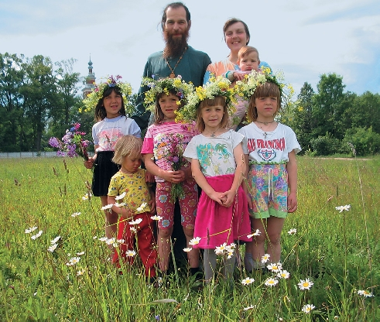 | 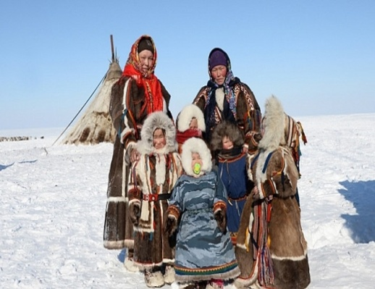 | 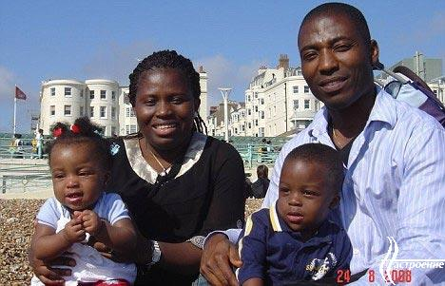
Каким промыслом занимаются коренные жители Севера?
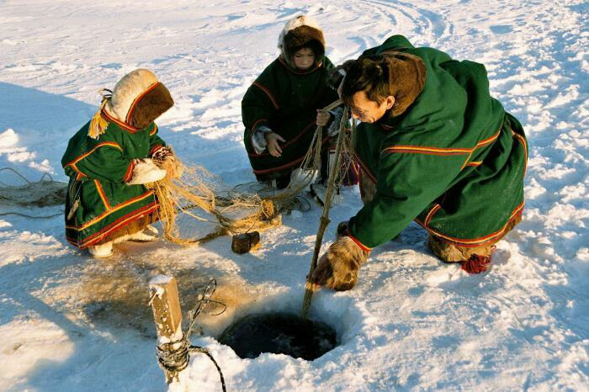 | 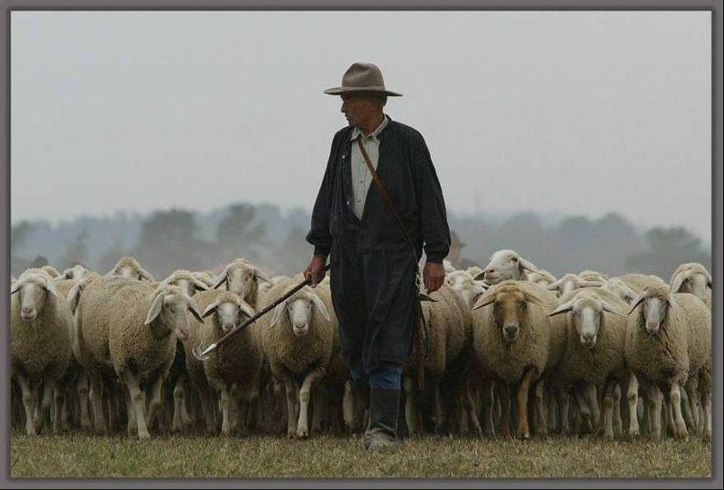 | 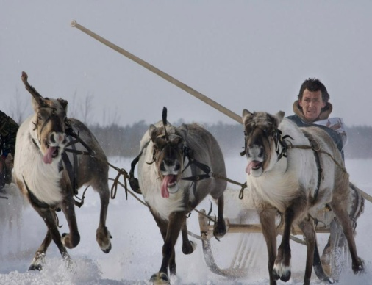
Какую одежду носят коренные жители (Мужчины)?
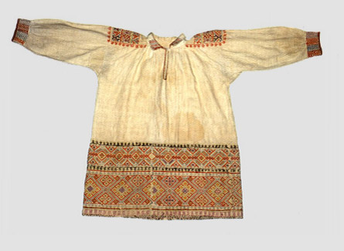 | 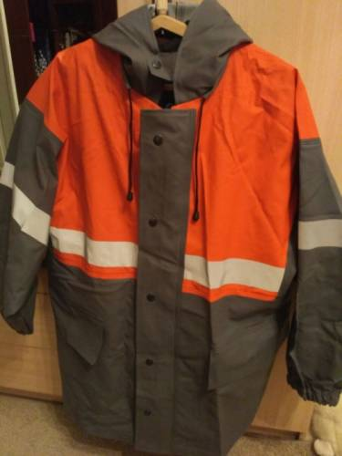 | 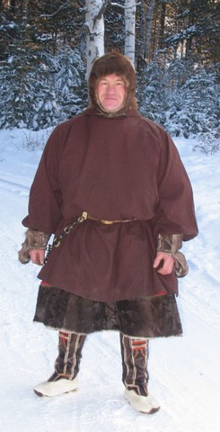
Какую одежду носят коренные жители (женщины)?
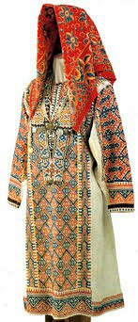 | 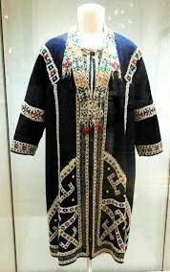 | 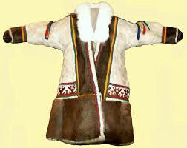
Какие узоры используются на одежде у коренных жителей Севера?
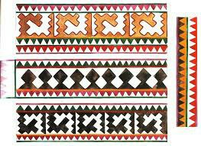 | 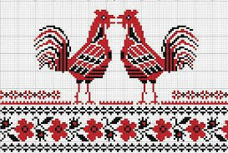 | 
Какую обувь одевают коренные жители Севера?
 | 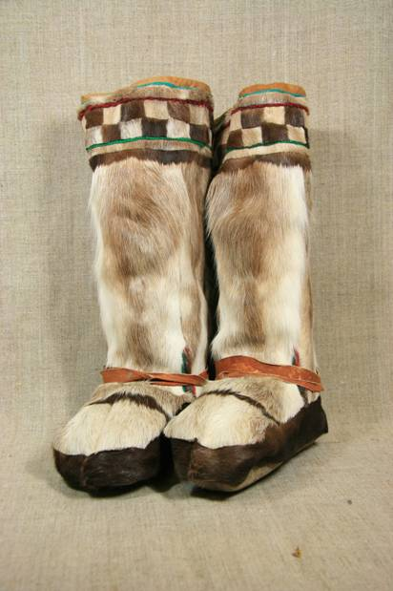 | 
Какие праздники отмечают коренные жители крайнего Севера?

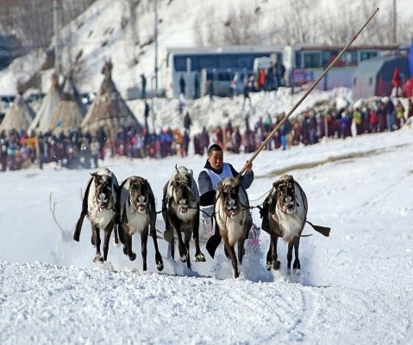 | 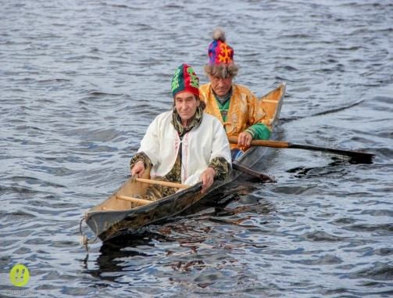 | 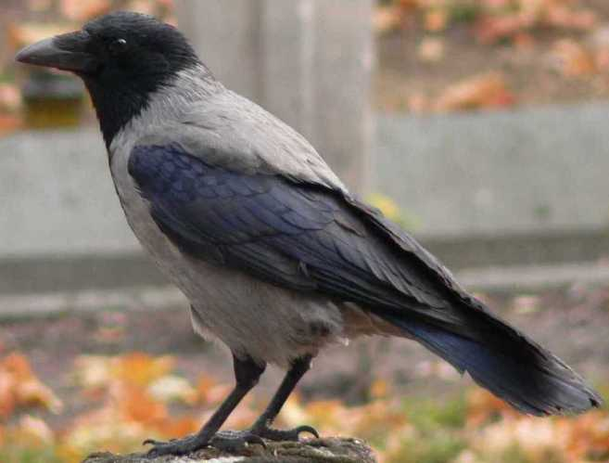
Какой флаг относится к ЯНАО?
 | 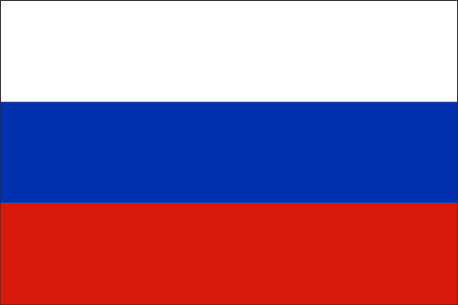 | 

Как называется столица ЯНАО?
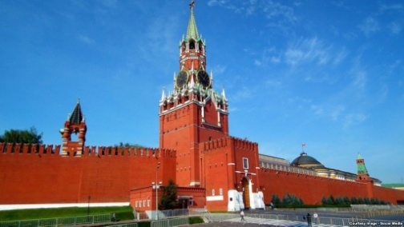 | 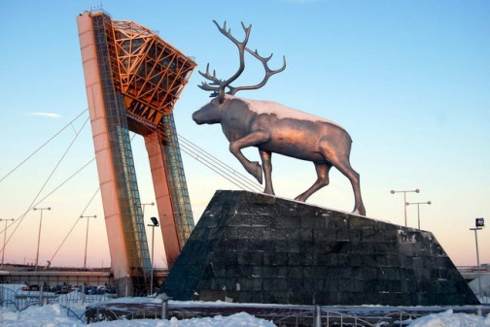 | 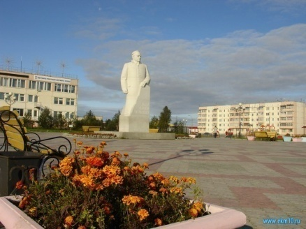
Какой Герб относится к городу Муравленко?
 | 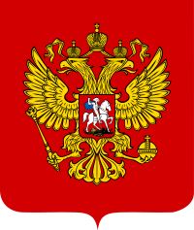 | 
Какие достопримечательности есть в твоём городе?
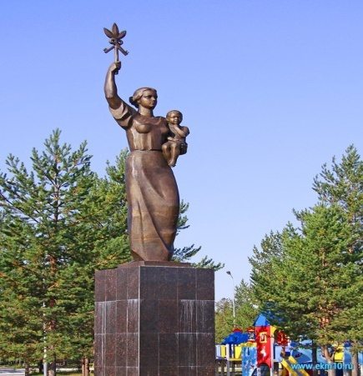 | 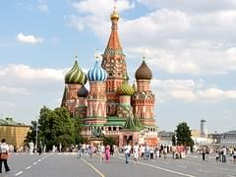 | 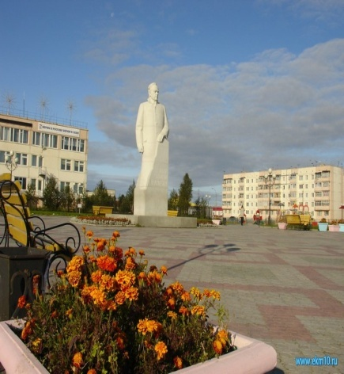
Что добывает на крайнем Севере?
 |  | 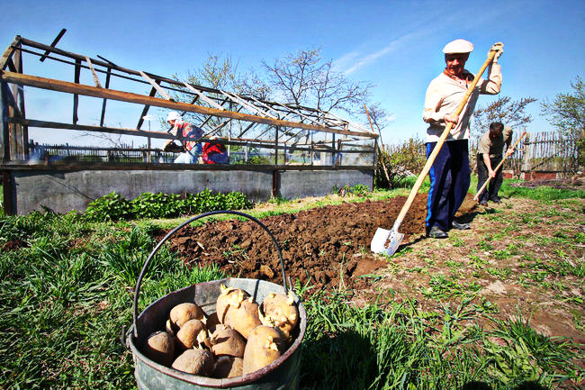

Какие животные живут на крайнем Севере?
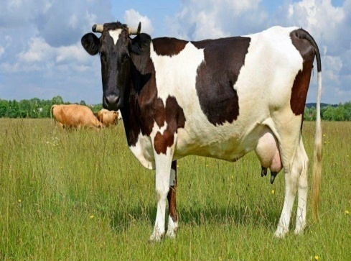 | 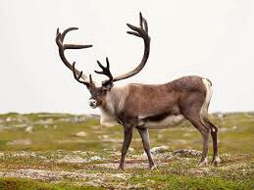 | 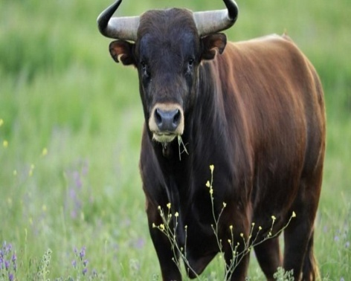
Какие птицы живут на крайнем Севере?
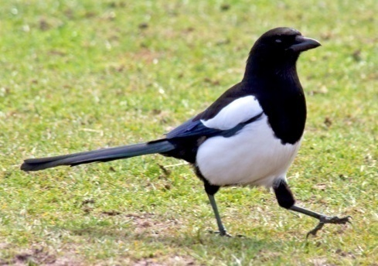 | 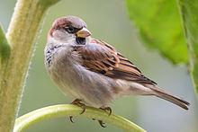 | 

